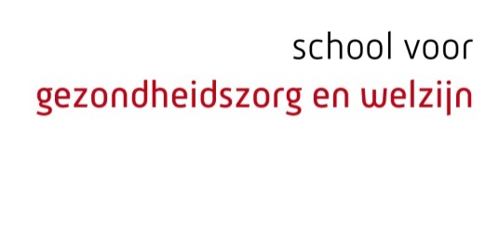


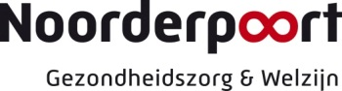

AFTEKENKAART LOOPBAAN EN BURGERSCHAP BOL-opleidingen
COHORT 2017 – 2018 etc. MZ4 / SW4
Naam student
ID-nummer
Opleiding + niveau
Studieloopbaanbegeleider | /

LOOPBAANORIENTATIE
Activiteit/prestatie | Datum/  Paraaf SLB | Bewijs  O / V | Opmerkingen/ Afspraken
1.1 Het ontwikkelen van je beroepsbeeld
1.2 Het ontwikkelen van je opleidingsbeeld
1.3 Je professionele ontwikkeling

POLITIEK-JURIDISCHE DIMENSIE/POLITIEK BURGERSCHAP
Activiteit/prestatie | Datum/  Paraaf SLB | Bewijs  O / V | Opmerkingen/ Afspraken
2.1 Politiek is meer dan stemmen alleen
2.2 Jouw mening, mijn mening

ECONOMISCHE DIMENSIE: CONSUMENT-ZIJN/ECONOMISCH BURGERSCHAP
Activiteit/prestatie | Datum/  Paraaf SLB | Bewijs  O / V | Opmerkingen/ Afspraken
3.1 Gedraag ik mij al werknemer
3.2 Werknemersrechten zijn er voor mij
3.3 Ben ik een kritisch consument

SOCIAAL-MAATSCHAPPELIJKE DIMENSIE/SOCIAAL BURGERSCHAP
Activiteit/prestatie | Datum/  Paraaf SLB | Bewijs  O / V | Opmerkingen/ Afspraken
4.1 Cultuur geeft kleur
4.2 Cultuur is niet duur

DIMENSIE VITAAL BURGERSCHAP (INCL. SPORT)/VITAAL BURGERSCHAP
Activiteit/prestatie | Datum/  Paraaf SLB | Bewijs  O / V | Opmerkingen/ Afspraken
5.1 Mij ‘n zorg
5.2 Nu mijn gezondheid

Let op: Zie ommezijde
Loopbaan en burgerschap
Loopbaanoriëntatie is een verplicht onderdeel binnen iedere opleiding. De student is verplicht om op dit gebied ontwikkeling aan te tonen. Loopbaanoriëntatie draagt bij aan de
persoonlijkheidsontwikkeling en carrièreplanning. Het gaat hierbij om het recht van ieder mens op betekenisvol werk en op vervolgonderwijs dat aansluit op eigen kwaliteiten, mogelijkheden, waarden en motieven. Tijdens de beroepsopleiding onderzoekt de student het toekomstige werk en de eigen kracht en talenten.

Burgerschap is gericht op onderwerpen die verband houden met de student als verantwoordelijk burger in de samenleving.

Onderscheidend zijn vier dimensies:
- politiek en juridisch en betreft de bereidheid van de student om deel te nemen aan politieke besluitvorming
- economisch met vraagstukken zoals duurzaamheid, kostenbewust handelen, de rechten en plichten van de werknemer
- sociaal-maatschappelijk met een actieve bijdrage van de student op de leefbaarheid binnen de eigen woonomgeving en school
- vitaal burgerschap met de bereidheid van de student om te reflecteren op de persoonlijke leefstijl en zorg te dragen voor de eigen vitaliteit als burger, maar ook als werknemer.

Loopbaan en burgerschap kan, evenals taal en rekenen, goed gecombineerd worden met de
integrale opdrachten binnen de beroepsprestaties.

Er wordt gewerkt met het materiaal van stichting consortium beroepsonderwijs en een aftekenkaart van school.

Werkwijze;
- BOL studenten doen alle
- Per prestatie doet een student 2 opdrachten of doet hij/zij een voorstel voor een vrije opdracht. Dit laatste maakt dat je makkelijker dicht bij jezelf of je werk(veld) kunt blijven en het ook leuker en meer verdiepend zal worden.
- Iedere prestatie (bestaande uit 2 opdrachten of 1 vrije – goedgekeurde – opdracht) wordt beoordeeld met het bijhorende beoordelingsformulier. Let er bij je voorbereiding op dat de genoemde werkprocessen en competenties aangetoond kunnen worden. Tip .. werk van achter naar voren
- Een POP/PAP mag (als het je helpt en je wilt feedback vooraf) maar is geen voorwaarde.
- Zorg voor bewijzen en verantwoording achteraf

Overige (beoordelings)criteria;

- Minimaal 8-10 uur tijdsinvestering per activiteit / prestatie
- Bewijzen die aantonen/verantwoorden wat je gedaan hebt (en urenverantwoording)
- E.e.a. heeft voldoende kwaliteit.
* indien verslag – verslag technisch op orde
* niveau 4 waardig gewerkt (ter beoordeling docent)
* gedane prestaties / gemaakte producten hebben relatie met werkprocessen – competenties genoemd in beoordelingsformulier

Zodra een prestatie met een voldoende is beoordeeld tekent de SLBer / beoordelaar deze af op de aftekenkaart Loopbaan en burgerschap BOL
Deze kaart dient, aan het einde van de opleiding, als bewijs naar het examenbureau dat LB als ‘voldaan’ kan worden ingevoerd (dit komt ook op diploma).

